**Capítulo 13 Aula 05 – Como capturar cores da tela?**

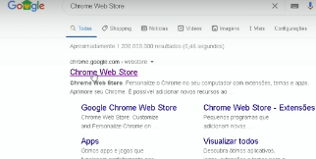

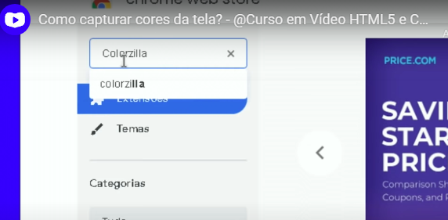

**Adicione a extensão do Colorzila**

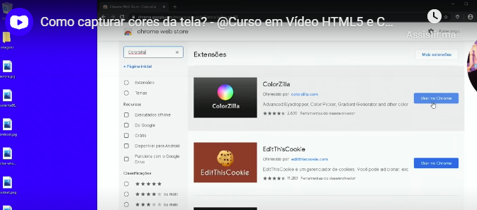

**Ative a extensão page color**



**Escolha um site e comece a passar o mouse, e em cima ja começa a exibir o código da cor, como mostra abaixo, só clicar para copiar.**



Outra maneira tambem é dar print na tela e extrair o tema para o site do adobecolor, e ele ja te da uma paleta sugerida:

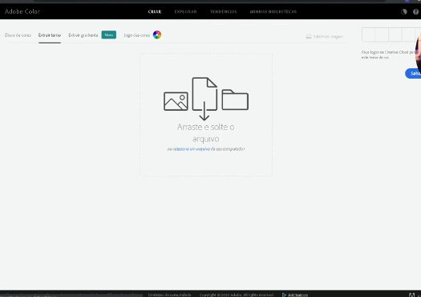

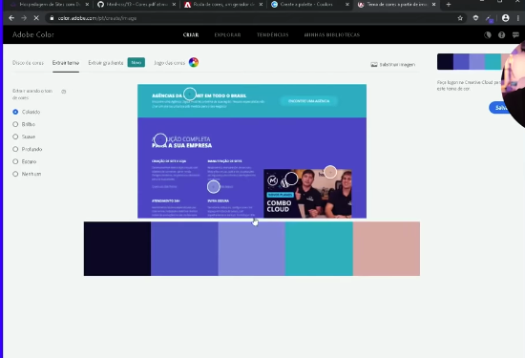

Outra maneira tambem, abra o site coolors.com e cole o código:

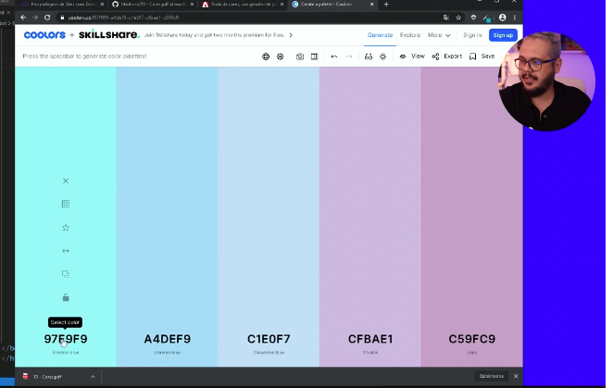

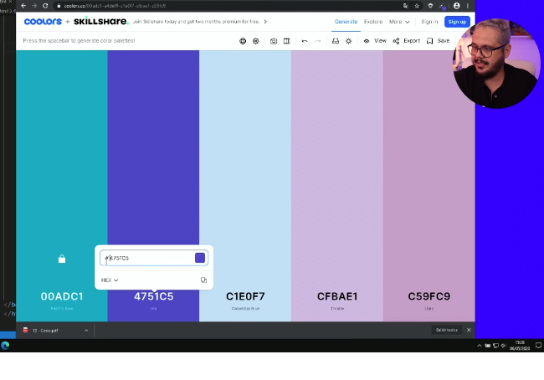

Depois só travar no cadeado e dar enter no teclado, isso pode ser feito com uma ou mais cores travadas.